**Har funnet 200 000 korallrev i havet utenfor Norge**

**Bård Amundsen Journalist, 09. desember 2019, Forskning.no**

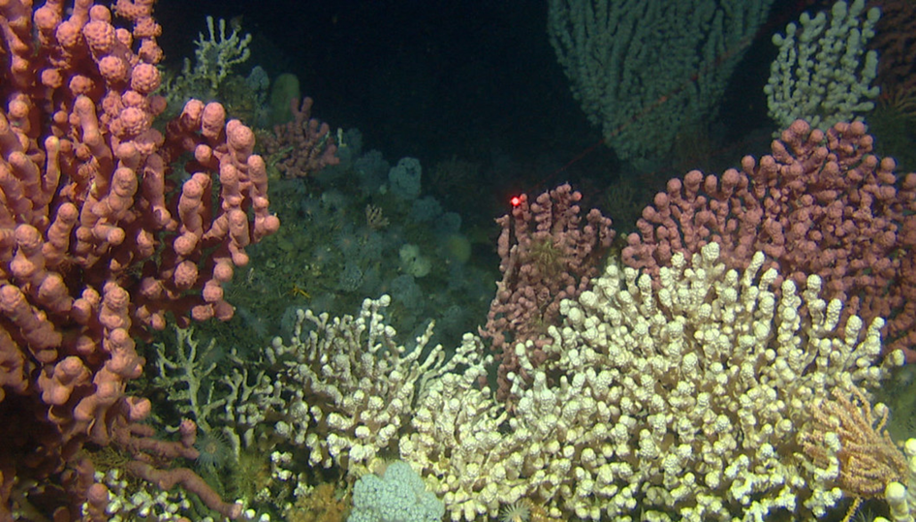

**Det store havbunnsprosjektet Mareano har de siste årene systematisk kartlagt mye av havbunnen utenfor Norge. På denne måten er det funnet så mange som 200 000 sannsynlige forekomster av levende og døde korallrev langs det som kalles Eggakanten. At det trolig finnes så mye koraller her har overrasket oss, sier forsker Terje Thorsnes ved Norges geologiske undersøkelse (NGU).**

**Det finnes to hovedtyper av korallrev**

**De tropiske korallrevene som lever i lyset på grunt vann og i varmt vann, og de dyplevende som kan leve veldig dypt og i mørket. Forskjellen er at de tropiske korallene lever i symbiose med algeceller som vokser i huden på korallene, mens kaldtvannskorallene klarer seg godt uten alger og derfor kan leve i mørket på store havdyp – dypere enn 1000 meter.**

**Bekreftet ved filming**

**For å finne alle disse korallrevene har forskerne brukt detaljerte dybdedata fra Statens kartverk. Vi oppdaget først haugeformer på havbunnen, sier Thorsnes. Da forsto vi at dette i mange tilfeller er korallrev. Flere steder er funnene bekreftet av undervannsfarkoster som er sendt ned for å filme korallene. Forskerne anslår at 10 til 15 prosent av de oppdagede forekomstene kan være feilklassifisert.**

[**Her er et nytt kart som viser hvordan korallrevene strekker seg fra Møre og opp til Lofoten.**](http://mareano.no/kart/mareano.html#maps/4738)

**Thorsnes påpeker at det er viktig å kjenne utbredelsen til disse kaldtvannskorallene, fordi de er sårbare økosystemer som kan ødelegges av trål og petroleumsvirksomhet.**

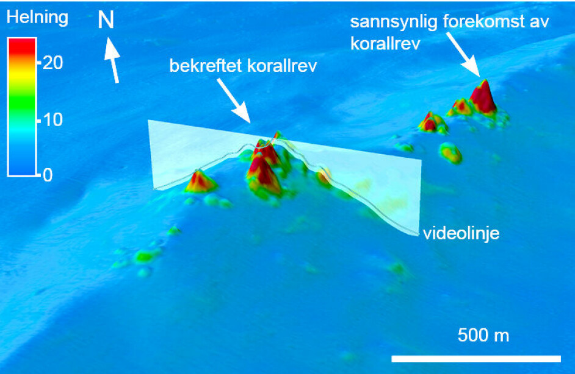

**Slik ser det ut når forskerne finner korallrev på havdypet utenfor Norge. Om lag halvparten av de 200 000 forekomstene anses å ha høy pålitelighet.**

**Forskere samarbeider**

**Vi tror at det kan finnes enda flere korallrev nærmere kysten. Her er vi nå i gang med å analysere mer data, sier Thorsnes. I et nytt kartleggingsprosjekt kalt *Marine grunnkart i kystsonen* som regjeringen har foreslått i statsbudsjettet for 2020, vil forskerne i første omgang se nærmere på tre områder utenfor Stavanger, på Sunnmøre og i Troms. Det er forskere fra NGU, Havforskningsinstituttet og Kartverket som samarbeider om denne forskningen. På sikt har forskerne som mål å kartlegge alt av havbunn, inkludert alle korallrev utenfor kysten av Norge. Men mye av de viktigste områdene med korallrev er kanskje kartlagt allerede, sier Thorsnes til forskning.no. Finner vi flere, er det mest sannsynlig at det blir i kystsonen.**

**Stor overraskelse**

**At det vokser store og flotte korallrev i norske farvann, er en overraskelse for mange. I motsetning til de tropiske korallrevene, som er avhengig av lys og derfor vokser nær havoverflaten, trives «våre» korallrev i totalt mørke og på store havdyp. Som et resultat er det heller ikke mange som får oppleve å se disse revene. Heldigvis har utviklingen av undervannsfarkoster gjort det mulig å fotografere og filme korallrev også på store dyp.**

**Det var på slutten av 1980-tallet at norske forskere først ble klar over at korallrev danner karakteristiske strukturer på havbunnen. Det oppdaget de da en gassledning skulle legges til Haltenbanken.**

**I 1999 ble Sularevet nord på øya Frøya i Sør-Trøndelag kartlagt av Kartverket. Dette korallrevet ligger på en dybde på rundt 300 meter og er verdens største kjente kompleks av kaldtvannskoraller på dypt vann. Revet er opptil 35 meter høyt og bygget opp av den steinete korallen Lophelia pertusa.**

**Lophelia – byggesteinen i revene**

**Det finnes flere arter av koralldyr i norske farvann, men det er bare én som bygger rev, nemlig Lophelia pertusa. Lophelia bygger et hardt, forgrenet skjelett av kalsiumkarbonat. I enden av dette skjelettet sitter de levende dyrene og ettersom disse dør, blir skjelettet igjen. Slik vokser revet. Veksten er veldig sakte, bare én til to millimeter i året. De største norske korallrevene kan være 8500 år gamle, noe som betyr at de begynte å vokse umiddelbart etter siste istid.**

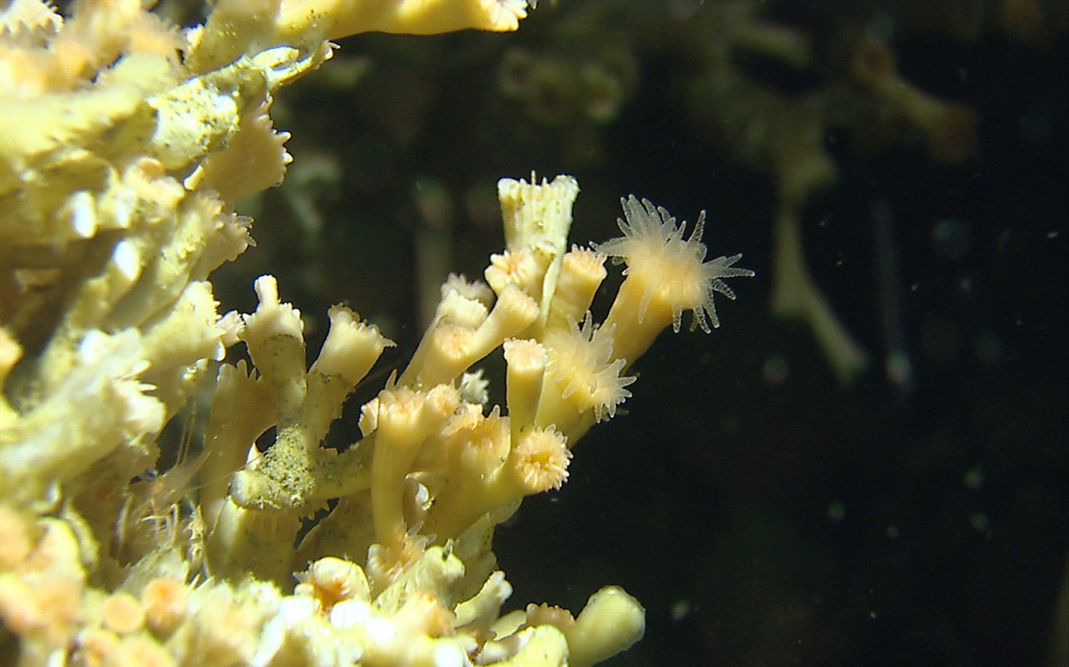

**Nærbilde av korall-polypper. Korallen bruker de små "armene" når de fanger mat som driver forbi. Foto: Havforskningsinstituttet.**

**Røstrevet – verdens største kjente Lophelia-rev. Først i mai 2002 ble dette gigantiske korallrevet oppdaget utenfor Røst i Lofoten. Revet er 45 kilometer langt og to til tre kilometer bredt. Dermed er det mer enn ti ganger større enn det neste største kjente revet, Sularevet. Røstrevet vokser i kupert terreng langs kanten av et forhistorisk jordskred.**

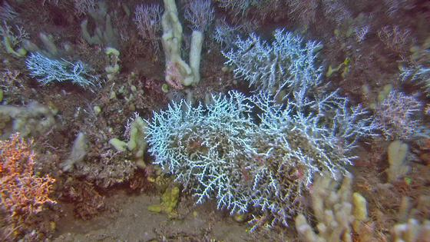

**De dype korallrevene på Storneset domineres av sikksakk-korallen (Madrepora oculata), her i både hvite og røde varianter. I tillegg ser vi ulike svamper på bildet.**

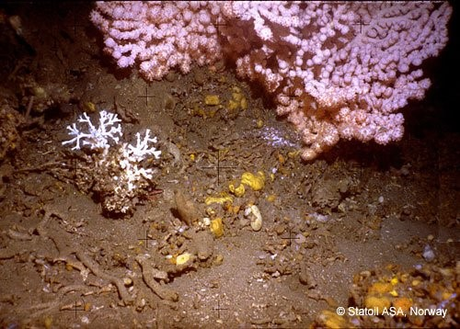

**En Paragorgia Arborea koloni og Lophelia Pertusa blant knuste koraller på Haltenpiperkolonien. Foto Statoil**

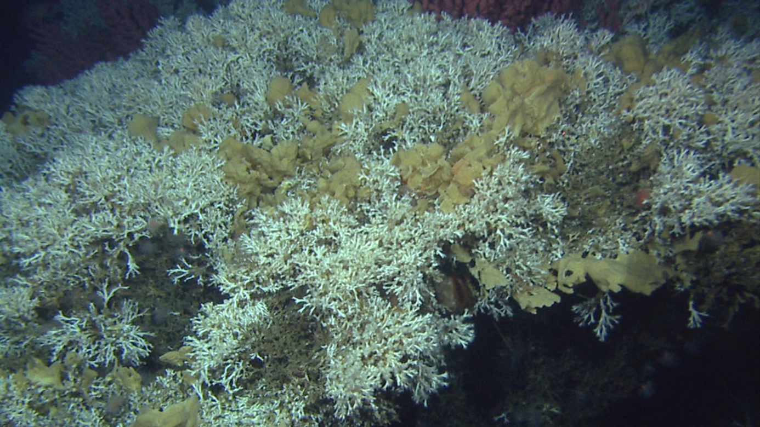

**Korallrev bygget opp av kalkskjelettet til steinkorallen Lophelia pertusa*.* Malangsgrunnen utenfor Troms.**

**De 6000 år gamle korallene i Andfjorden mellom Senja og Andøya i Nord-Norge er unike i norsk sammenheng. På 200-300 meters dyp i Andfjorden finner du et korallrev som er 600 meter langt og syv meter høyt.**

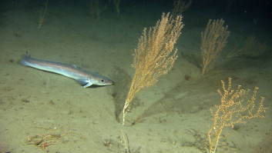

**Bambuskorallskogen ligger innerst i Andfjordbassenget. Det er ett av fem slike områder med denne korallskogen man vet om i hele verden.**

**Trusler og vern**

**Den sene veksten og den skjøre fysiske strukturen gjør revene spesielt sårbare. Etter hvert som kaldtvannskorallrevene har blitt bedre kartlagt, oppdager man at mange er skadet. Havforskningsinstituttet har anslått at 30-50 % av norske korallrev er skadet eller ødelagt som følge av bunntråling. Selv om hovedtrusselen er knyttet til fiskeredskaper som dras langs bunnen, er det også andre trusler mot korallrevene. Blant annet kan legging av rørledninger og kabler – spesielt ved bruk av leggefartøy som trekker seg frem ved hjelp av ankre – forårsake skade.**

**Det er nå 19 korallområder i norske farvann som er helt stengt for bunntråling. I noen av områdene er garn- og linefiske også forbudt. Så langt fem korallrev; Sularrevet og Iverryggen utenfor Midt-Norge, Rø-revet utenfor Lofoten og to skjær på Hvaler (Tisler og Fjellknausene) har fått slik spesiell beskyttelse.**

**De viktigste korallrevene i Norskehavet finnes i de dype rennene utenfor Møre og Romsdal, Trøndelag, Vesterålen og Lofoten. Det er tusenvis av Lophelia-rev langs norskekysten, mange av dem er i Trænadypet. Norge har trolig flest Lophelia-korallrev i verden og de fleste ligger på 250-350 meters dyp.**

**De viktigste tempererte og kalde korallrevene, regnet fra sør til nord, er:**

[**Breisunddjupet**](https://no.wikipedia.org/w/index.php?title=Breisunddjupet&action=edit&redlink=1)**-**[**Møre og Romsdal**](https://no.wikipedia.org/wiki/M%C3%B8re_og_Romsdal)**- *Lophelia*-rev over et begrenset område**

[**Storegga**](https://no.wikipedia.org/wiki/Storegga)**-**[**Møre og Romsdal**](https://no.wikipedia.org/wiki/M%C3%B8re_og_Romsdal)**- *Lophelia*-rev over et større område**

[**Sularevet**](https://no.wikipedia.org/wiki/Sularevet)**-**[**Sør-Trøndelag**](https://no.wikipedia.org/wiki/S%C3%B8r-Tr%C3%B8ndelag)**- *Lophelia*-rev med forbud mot bunntråling, korallrev over et område på 25-50 kilometer**

[**Tauterryggen**](https://no.wikipedia.org/wiki/Tauterryggen)**-**[**Nord-Trøndelag**](https://no.wikipedia.org/wiki/Nord-Tr%C3%B8ndelag)**- over et område i midtre Trondheimsfjord**

[**Iverryggen**](https://no.wikipedia.org/w/index.php?title=Iverryggen&action=edit&redlink=1)**-**[**Nordland**](https://no.wikipedia.org/wiki/Nordland)**- *Lophelia*-rev med forbud mot bunntråling**

[**Trænadjupet**](https://no.wikipedia.org/w/index.php?title=Tr%C3%A6nadjupet&action=edit&redlink=1)**-**[**Nordland**](https://no.wikipedia.org/wiki/Nordland)**- med minst 25 forskjellige *Lophelia*-rev**

[**Røstrevet**](https://no.wikipedia.org/wiki/R%C3%B8strevet)**-**[**Nordland**](https://no.wikipedia.org/wiki/Nordland)**- *Lophelia*-rev med forbud mot bunntråling. Verdens største kaldtvannsrev.**

**Mer enn 600 ulike arter av fisk, svamper, krepsdyr og andre typer organismer er funnet på korallrevene i norske farvann. Dermed er revene blant de mest artsrike naturtypene vi har. Mangfoldet innenfor visse dyregrupper er faktisk sammenlignbart med mangfoldet man finner på tropiske korallrev.**

**I tillegg er revene viktige leveområder for flere fiskearter. Revene danner strukturer og skjulesteder på en ellers ganske «åpen» havbunn. Dette tiltrekker fisk som søker dekning. Forekomsten av uer kan være seks ganger høyere innenfor korallrev enn utenfor. Bronner, langurer og blålangurer finner også habitat på korallrevene.**

**Korallrevenes rike biologiske mangfold gjør dem attraktive for leting etter nye kommersielt utnyttbare ressurser, såkalt bioprospektering. På Sularevet har tyske forskere samlet inn biologisk materiale som nå analyseres for nyttige egenskaper. Levende og sunne korallrev er viktige «biobanker» for fremtiden.**